UŽIVATELSKÝ MANUÁL

DIGITIG 315 AC/DC MULTIPRO

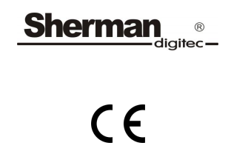

Upozornění!
Před instalací a spuštěním zařízení si prosím důkladně pročtěte následující návod.
- Obecné informace
Provoz a obsluha zařízení může být provedena až po důkladném prostudováním tohoto návodu. Vzhledem k nepřetržitému technickému vývoji zařízení lze některé funkce měnit a jejich obsluha se může lišit od popisů v návodu. Nejedná se o chybu zařízení, ale o výsledek pokroku a průběžné úpravy zařízení. Poškození spotřebiče v důsledku nesprávné manipulace vede ke ztrátě nároků. Jakákoliv úprava invertoru je zakázána a vede ke ztrátě záruky.
- Bezpečnost
Pracovníci obsluhující zařízení by měli mít nezbytnou kvalifikaci, která je opravňuje k provádění svářečských prací:
- měli by mít školení elektrického svářeče v oblasti svařování v plynových štítech
- znát zásady bezpečnosti a ochrany zdraví při provozu energetických zařízení, jako jsou svařovací zařízení a pomocná zařízení poháněná elektřinou
- znát zásady bezpečnosti a ochrany zdraví při práci při údržbě tlakových lahví a zařízení stlačeným plynem (argon)
- znát obsah této příručky a provozovat zařízení v souladu s jeho určeným použitím.

Varování!

Svařování může ohrozit bezpečnost obsluhy a dalších osob v okolí!
Proto by měla být při svařování provedena zvláštní opatření. Před zahájením svařování si přečtěte zdravotní a bezpečnostní předpisy na pracovišti. Při svařování MMA a MIG / MAG existují následující rizika:
- ELEKTRICKÝ ÚRAZ
- NEGATIVNÍ DOPAD ARCU NA OČI A KŮŽI MAN
- OTRAVA PARAMI A PLYNY
- OPRAŘENÍ
- NEBEZPEČÍ VÝBUCHU A ELEKTRICKÉ POŽÁRY

Technicky účinná elektrická instalace s odpovídající ochranou a nulovací účinností (dodatečná ochrana proti úrazu elektrickým proudem)

Ostatní zařízení na pracovišti svářeče by měly být zkontrolovány a správně připojeny k síti

Další důležité pokyny:
- napájecí kabely by měly být nainstalovány s vypnutým zařízením
- nedotýkejte se neizolovaných částí držáku elektrody, elektrody a obrobku, včetně krytu zařízení
- nepoužívejte úchyty poškozené izolace
- v podmínkách zvláštního nebezpečí úrazu elektrickým proudem (práce v prostředí s vysokou vlhkostí a uzavřenými zásobníky) pracujte s pomocníkem, který podporuje práci svářeče a dohlíží na bezpečnost, používání pracovních oděvů a rukavic s dobrými izolačními vlastnostmi
- pokud jsou zaznamenány nějaké nesrovnalosti, kontaktovat kompetentní osoby, aby je odstranily
- Je zakázáno používat zařízení s odstraněnými kryty. Prevence proti negativním účinkům elektrického oblouku na lidské oči a pokožku
- Používejte ochranný oděv (rukavice, zástěru, koženou obuv)
- používejte štíty nebo ochranné přilby s řádně vybraným filtrem
- používejte ochranné závěsy z nehořlavých materiálů a vybírejte barvy stěn, které absorbují škodlivé záření
Prevence otravy parami a plyny emitovanými při svařování elektrodovým povlakem a odpařováním kovů:
- Používejte ventilační zařízení a odsávací zařízení instalovaná ve stanicích s omezenou výměnou vzduchu
- V uzavřeném prostoru používejte kyslíkové masky s připojením na kyslíkové nádrže
- Používejte masky a respirátory
Prevence před popálením:
- Používejte vhodný ochranný oděv a obuv pro ochranu před popálením před obloukem a rozstřiky
- Zabraňte znečištění oděvu mastnotou a olejem, které jsou hořlavé
Prevence výbuchu a požáru:
- Je zakázáno provozovat zařízení a svařovat v místnostech, kde existuje nebezpečí výbuchu nebo požáru
- Svařovací stanice by měla být vybavena hasicím zařízením
- Svařovací stanice by měla být v bezpečné vzdálenosti od hořlavých materiálů
Prevence negativních účinků hluku:
- Používejte ušní zátky nebo jiná opatření na ochranu sluchu
- Varovat před nebezpečím lidí v okolí

POZOR!

Nepoužívejte zdroj energie k rozmrazování zamrzlých trubek!

Před spuštěním zařízení:
- Zkontrolujte stav elektrických a mechanických připojení. Nesmí se používat držáky a kabely s poškozenou izolací. Nedostatečná izolace držadel a proudových vodičů může způsobit úraz elektrickým proudem
- Zajistěte správné pracovní podmínky, tj. Zajistěte přiměřenou teplotu, vlhkost a větrání na pracovišti. Chraňte před atmosférickými srážkami mimo uzavřené místnosti
- Umístěte nabíječku na místo, které umožňuje snadnou obsluhu.
Osoby obsluhující svářeče by měly:
- být oprávněny k elektrickému svařování metodou TIG
- znát a dodržovat hygienické a bezpečnostní předpisy vztahující se na svařovací práce
- používat vhodné, speciální ochranné prostředky: rukavice, zástěru, gumové boty, svařovací štít nebo helmu se správně zvoleným filtrem
- znát obsah tohoto návodu k obsluze a používat stroje pro správný účel

Veškeré opravy zařízení lze provádět až po odpojení zástrčky ze zásuvky.
Když je zařízení připojeno k síti, nesmí se ho holýma rukama nebo mokrým oděvem dotýkat žádné prvky tvořící obvod svařovacího proudu.
Je-li zařízení připojeno k síti, je zakázáno odstraňovat vnější kryty.
Jakékoli vlastní úpravy usměrňovače jsou zakázány a mohou představovat zhoršení bezpečnostních podmínek.
Veškeré údržbářské a opravářské práce smí provádět pouze oprávněné osoby, které dodržují platné bezpečnostní podmínky pro elektrická zařízení.
Je zakázáno provozovat svářeč v místnostech s nebezpečím výbuchu nebo požáru!
Svařovací stanice by měla být vybavena hasicím zařízením.
Po dokončení práce odpojte napájecí kabel od zařízení.
Výše uvedené hrozby a obecná zdravotní a bezpečnostní pravidla se nevztahují na bezpečnostní problémy svářeče, protože nezohledňují specifičnost pracoviště. Důležitým doplňkem těchto pokynů jsou zdravotní a bezpečnostní pokyny na pracovišti, jakož i školení a pokyny školitelů.

- OBECNÝ POPIS
DIGITIG 315 AC / DC MULTIPRO se používá pro ruční svařování stejnosměrným a střídavým proudem z oceli s elektrodou potažené strukturní elektrody (metoda MMA) a kvalitní oceli a neželezné kovy netavitelné ve vrstvě inertního plynu (metoda TIG). Při konstrukci a konstrukci zařízení bylo použito nejnovější úspěchy v oblasti PWM technologie (pulsně šířková modulace) a IGBT modulů (bipolární tranzistory s izolovanou bránou), díky čemuž se svařovací stroj vyznačuje malými rozměry a nízká hmotnost. Během svařování MMA je k dispozici funkce ARC FORCE. Během svařování TIG je možné upravit vzestup a pokles proudu, předfuk a dofuk plynu a parametry pulzní a střídavý proud. Zařízení má paměť 10 sad nastavení parametrů pro metodu TIG HF a
MMA.

- TECHNICKÉ PARAMETRY
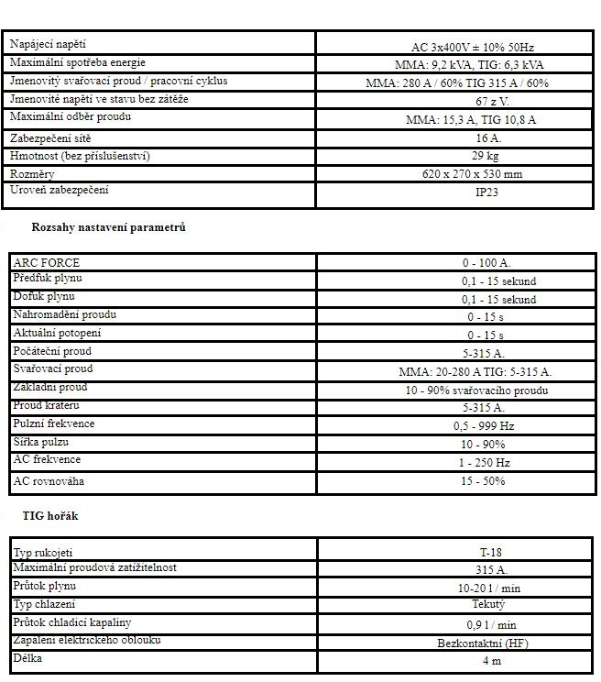

Pracovní cyklus
Pracovní cyklus je založen na 10minutové periodě. 60% pracovní cyklus znamená, že po 6 minutách provozu zařízení je nutná 4minutová přestávka. 100% pracovní cyklus znamená, že zařízení může fungovat svým způsobem nepřetržitý bez přerušení. Varování! Testy ohřevu byly prováděny při teplotě okolního vzduchu. Pracovní cyklus při 40 ° C byla stanovena simulací.

Úroveň zabezpečení
IP definuje míru odolnosti zařízení proti vniknutí kontaminace pevná látka a voda. IP23 znamená, že zařízení je přizpůsobeno pro práci v uzavřených místnostech a není vhodný pro použití v dešti.
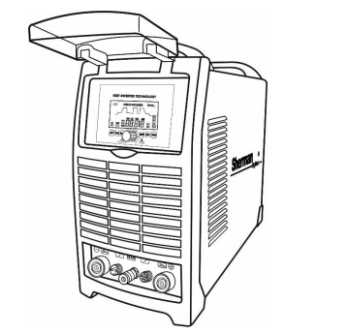
- KONSTRUKCE A PROVOZ
Základem pro konstrukci systému přeměny elektrické energie svařovacího stroje jsou elektronické systémy vyrobené Technologie IGBT umožňující provoz ve frekvenčním rozsahu nad 200 kHz. Princip činnosti je
na opravu napětí jednofázové napájecí sítě na stejnosměrné napětí, transformace získané Stejnosměrné napětí na vysokofrekvenční obdélníkové vlny, transformace napětí do požadovaného rozsahu svařovacím procesem a narovnání získaného napětí na přímé napětí. Svářeč je vybaven systémem kompenzace napájecího napětí, který umožňuje jejich provoz na kolísání síťového napětí až 10%.

- PŘIPOJENÍ K SÍTI NAPÁJENÍ
1. Zařízení by mělo být používáno pouze v systému třífázového napájení, třívodičový, s uzemněným neutrálem.
2. Invertorové usměrňovače DIGITIG 315 AC / DC MULTIPRO jsou kompatibilní se sítí
3 x 400 V 50 Hz chráněné pojistkami s časovým zpožděním 16 A. Moc by tam měla být stabilní, žádné poklesy napětí.
3. Zařízení je vybaveno napájecím kabelem a zástrčkou. Před připojením napájecího zdroje prosím ujistěte se, že je vypínač (7) v poloze OFF.

- PŘÍPRAVA ZAŘÍZENÍ PRO PRÁCI

Při skladování nebo přepravě zařízení za nízkých teplot nezapomeňte Při zahájení práce zahřejte zařízení na správnou teplotu !!!

Metoda MMA
Konce svařovacích kabelů by měly být připojeny k zásuvkám (1) a (5) na předním panelu tak, aby se na držáku elektrody nacházel správný pól pro elektrodu. Polarita připojení svařovacích kabelů závisí na typu použité elektrody a je uvedeno na obalu elektrody (záporný DCEN nebo kladný DCEP). Opatrně upněte zemnicí kabel
upevněte na obrobek. Připojte zástrčku zařízení do síťové zásuvky 230 V 50 Hz
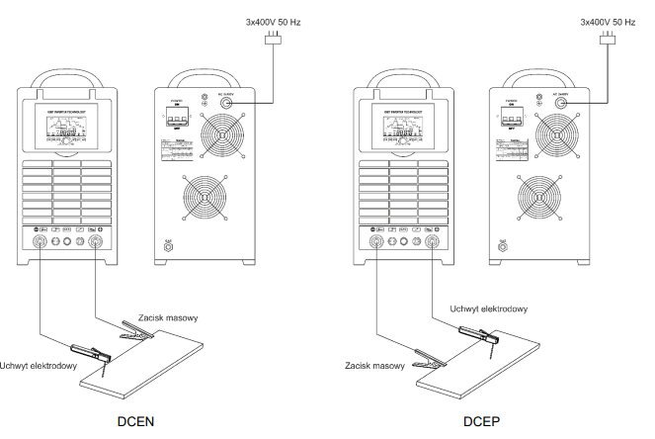
Metoda TIG
Proudová svorka hořáku by měla být připojena k zásuvce se zápornou polaritou (1), konektoru hořáku opatrně jej zašroubujte do zásuvky (2) a plynovou přípojku do zásuvky rychlospojky (3). Plynovod s reduktor by měl být olověný a připevněný k plynovému konektoru (6) na zadní stěně bydlení. Vložte červené a modré vodovodní potrubí do příslušných zásuvek chladiče. Pozitivní připojte zdrojový pól (5) k obrobku drátem se svorkou.
Připojte zástrčku zařízení do síťové zásuvky 230 V 50 Hz.

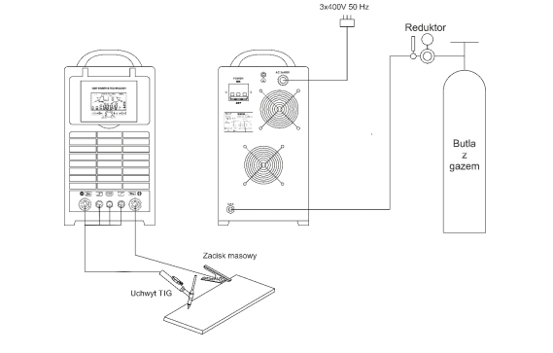

- POPIS SPÍNAČŮ A FUNKCÍ KNOFLÍKU

Přední a zadní panely
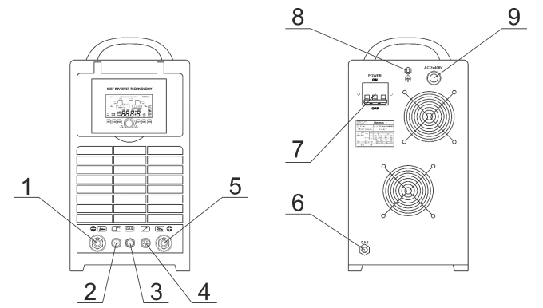

Ovládací panel

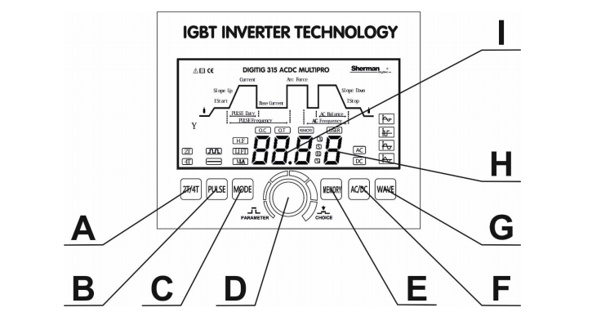

A - Tlačítko výběru provozního režimu zdroje (dvoustupňové / čtyřstupňové)
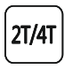
Tlačítko aktivní pouze při svařování TIG. Volba režimu je signalizována rozsvícením symbol 2T pro neblokovaný režim nebo odpovídající diodu 4T pro čtyřnásobný režim. V režimu dvou taktů stisknutím spínače na rukojeti rukojeti zapnete ionizátor a zapálíte ho oblouk. Svařování se provádí se stisknutým spínačem. Uvolnění spínače bude mít za následek konec svařování. V čtyřnásobném režimu způsobí stisknutí spínače v rukojeti rukojeti
zapněte ionizátor a zapálení elektrického oblouku, poté uvolněte spínač a svařování zpomalte přepínač. Opětovným stisknutím spínače se svařování zastaví.

B - Tlačítko zapnutí / vypnutí pulzu
Tlačítko aktivní pouze při svařování TIG. Volba režimu je signalizována rozsvícením symbol.
- svařování pulzem,
- svařování bez pulzu

C - Tlačítko pro výběr metody svařování
Tlačítko slouží k výběru metody svařování. Volba metody je signalizována rozsvícením symbolu:
MMA - svařování potaženou elektrodou (MMA),
LI FT - svařování wolframovou elektrodou v plynovém štítu zapálení ochranného oblouku třením (TIG Lift),
H. F - svařování plášťovou wolframovou elektrodou ochranné plyny s pilotním obloukem (TIG HF)

D - Ovládací knoflík
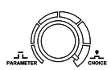
Ovládací knoflík se používá ke změně parametrů svařování. Krátkým stisknutím knoflíku se nastaví přechod mezi parametry. V současné době regulovaný parametr je indikován rozsvícením příslušné diody a na displeji parametrů (I) zobrazí se aktuální hodnota parametru. Otáčení knoflíku proti směru hodinových ručiček se snižuje a otáčení po směru hodinových ručiček zvýšení hodnoty parametru. Opětovným stisknutím knoflíku uložíte hodnotu parametru a přejít na další parametr.

E - paměť nastavení
Zařízení má paměť posledního nastavení, tj. Po jeho vypnutí a opětovném zapnutí obnoví se poslední nastavené parametry. Můžete také uložit celkem 20 sad nastavení pro svařovací procesy TIG HF a MMA. Chcete-li vyvolat dříve uloženou sadu nastavení, stiskněte tlačítko dokud se nezobrazí odpovídající číslo sady na displeji paměti (H). Pokud po vyvolání sady nastavení změníme některý z parametrů, zařízení režim opustí paměť - na displeji paměti (H) se objeví pomlčka a dioda USER zhasne . Změněné parametry budou změněny automaticky uloženo do mezipaměti po 30 sekundách. Po vypnutí zařízení a jeho Po restartu budou obnoveny a na displeji paměti se objeví pomlčka. Chcete-li uložit aktuální nastavení, stiskněte tlačítko po dobu 2 sekund. LED se rozsvítí
USER , a číslo v paměti displeje (H) bliká. Otočením knoflíku změníte číslo souprava. Stiskněte znovu tlačítko
do 10 sekund bude aktuální nastavení uloženo pod aktuálně nastaveným číslem. Pokud není tlačítko stisknuto po dobu 10 sekund zařízení se vrátí do hlavní nabídky. Pokud je zařízení vypnuto, zatímco je sada parametrů načtena do paměti, restartuje se při zapnutí se automaticky načte poslední použitá sada a její číslo se zobrazí na
Zobrazit. Pokud do paměti není načtena žádná sada parametrů a zařízení bude vypnuto, po zapnutí budou obnoveny naposledy použité parametry a displej (H) objeví se pomlčka.

F - Tlačítko pro výběr svařovacího proudu (AC / DC)
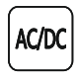
Stisknutím tlačítka se změní typ svařovacího proudu. Aktuální výběr typu je potvrzen příslušný symbol se rozsvítí.
AC - střídavý proud,
DC - stejnosměrný proud

G - Tlačítko pro výběr křivky střídavého proudu
Tlačítko umožňuje zvolit křivku během svařování TIG HF nebo TIG Lift:
Klasická vlna, podobná transformátorovým svářečům, preferovaná starší svářeči.
čtvercová vlna: Univerzální, nejpoužívanější tvar vlny pro svařování jakéhokoli materiálu. Vytváří více tepla ve svarové zóně, větší penetraci než jiné tvary.
lichoběžníková vlna: Měkčí oblouk s kalužemi kapalin a dobrým smáčením materiálu. Lepší ovládání oblouku než sinusová vlna
trojúhelníková vlna: Obzvláště výhodné při svařování tenkých materiálů.

H - Zobrazení paměti sady parametrů
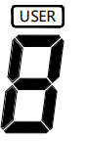
Na displeji se zobrazí číslo sady parametrů, která byla načtena nebo bude aktuální sada uložena.

I - zobrazení parametrů svařování
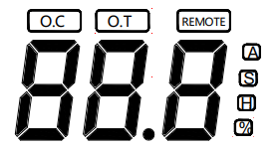
Na displeji se zobrazují parametry během jejich nastavování a během svařování. Osvětlení odpovídající LED na straně displeje označuje jednotku parametrů. Na displeji jsou také další signalizační diody:
LED indikující, že je zařízení v režimu dálkového ovládání. LED se rozsvítí automaticky po připojení zástrčky dálkového ovládání do zásuvky (4).

Dioda signalizuje nesprávné parametry svařovacího proudu nebo poruchu zařízení. Na
displej také zobrazuje chybový kód „E00“.

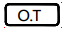Ochrana proti přehřátí - zdroj energie je vybaven tepelným, automatický spínač přetížení. Když je teplota svářeče příliš vysoká, ochrana odpojí svařovací proud, rozsvítí se LED OT a na displeji se zobrazí chybový kód „E00“. Po pádu teplota, spínač se automaticky resetuje.

Na displeji se mohou zobrazit i další chybové kódy:
E01 - Nesprávné parametry napájecí sítě
E02 - Interní chyba ovladače
E03 - Nesprávné parametry chyby sítě a interního ovladače

- NASTAVENÍ PARAMETRŮ

Metoda MMA

Po výběru metody MMA je možné upravit svařovací proud a funkci ARC FORCE. V průběhu nastavení svařovacího proudu , svítí dioda Curr ent a poté je možné nastavení funkce ARC FORCE rozsvítí se LED Arc Force .

Funkce ARC FORCE
Funkce ARC FORCE umožňuje upravit dynamiku svařovacího oblouku. Zkrácení délky oblouku je doprovázeno
nárůst svařovacího proudu, který stabilizuje oblouk. Snížení hodnoty má za následek měkčí a menší oblouk
hloubku průniku, zatímco zvýšení hodnoty způsobí hlubší průnik a možnost svařování krátký oblouk. Díky vysoké hodnotě funkce ARC FORCE můžete svařovat při zachování elektrického oblouku minimální délka a vysoká rychlost tavení elektrody. Rozsah nastavení: 0 - 100A

Metoda TIG
Pomocí tlačítka pro výběr metody svařování (C) vyberte svařování TIG HF nebo TIG Lift. Tlačítko pro výběr typu
proud (F) vyberte stejnosměrný proud (DC) nebo střídavý proud (AC). Pulzní spínač (B) zapíná nebo vypíná puls.
Vyberte křivku pomocí tlačítka (G). Nastavte parametry svařování:

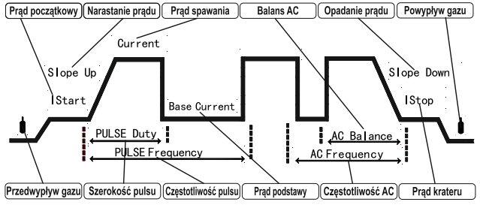

Doba předfukování plynu - doba od stisknutí tlačítka v rukojeti rukojeti a otevření ventilu plyn, dokud nezasáhne oblouk. Za normálních okolností by dodávka ochranného plynu měla být delší než 0,5 s
k východu z trysky hořáku k zakrytí počátečního bodu svařování a wolframové elektrody. V případě delšího přívodu plynu z lahve by měla být doba předfukování delší. Rozsah nastavení: 0,1 - 15 s.

Počáteční proud (I Start) - proud, který se objeví v obvodu po stisknutí tlačítka v rukojeti rukojeti. Čím vyšší je počáteční proud, tím snazší je zapálit oblouk. Při svařování tenkých plechů je však příliš vysoká hodnota spouštěcího proudu může vést k vyhoření plátu. V některých režimech svařování proud není roste, aby zahřál obrobek. Rozsah regulace: 5 - 200A.

Svařovací proud (proud)
Rozsah regulace: 5 - 200A

Šířka pulzu (PULSE Duty) - doba trvání pulzu, umožňuje upravit hloubku průniku. Zvýšit šířka zvyšuje hloubku průniku a snižuje množství tepla přiváděného do materiálu, snižuje riziko vyhoření tenčích plechů nebo menších součástí. Pro vyšší proudy by se měly použít nižší hodnoty šířky pulzu. Čím větší by měla být šířka pulzu
platí pro malé proudy, například pro proudy by měla být použita šířka nad 50% pod 100A.
Rozsah nastavení: 10 - 90%.

Current base (Base Current) - odpovídá za udržování aktuálního svařovacího procesu, tím nižší proudový puls. Usnadňuje kontrolu nad množstvím tepla přiváděného do materiálu. Nastavení základního proudu je možné pouze při pulsním svařování. Rozsah nastavení: 10 - 90% svařovacího proudu.

Doba poklesu proudu (sklon dolů) - doba poklesu hodnoty svařovacího proudu nastavená na nulu nebo
aktuální hodnoty kráteru. Rozsah nastavení: 0 - 15 s.

Proud kráteru (I Stop) - Proud používaný v některých režimech svařování, když oblouk není okamžitě uhasen
po fázi poklesu svařovacího proudu. Umožňuje vám vyplnit kráter a konec svaru. Rozsah regulace: 5 - 200A.

Ramp Time (Slope Up), - doba náběhu svařovacího proudu počátečního proudu na sadu hodnoty svařovacího proudu. Rozsah nastavení: 0 - 15 s.

Pulzní frekvence (Pulse Frequency) - frekvence, se kterou se mění hodnota aktuálního pulzu mezi svařovacím proudem a základním proudem. Rozsah nastavení: 0,5 - 999 Hz, standardní doporučené nastavení je 200 Hz.

AC frekvence (AC Frequency) - užitečná funkce při svařování hliníku. Větší frekvence, tím lepší je kvalita svaru a lepší zaměření oblouku Rozsah nastavení: 1 - 250 Hz, standardní doporučené nastavení je 100 Hz.

Vyvážení střídavého proudu (AC Balance) - Poměr trvání kladné fáze k zápornému výkonu. Snížení rovnováha, zavádí do materiálu více tepla pro užší a hlubší spoj fúze a současně snižuje tepelné zatížení wolframové elektrody. Zvyšte rovnováhu vloží do materiálu méně tepla pro lepší čištění, široký svar a mělčí průnik však výrazně zatěžuje wolframovou elektrodu. Rozsah nastavení: 15 - 50%, standardní doporučené nastavení je 25%.

Doba dofukování plynu - doba od uhasení oblouku do uzavření plynového ventilu pro stínění tuhnutí svarové lázně před vzduchem a ochlazení wolframové elektrody. Také krátká doba následného toku může vést k oxidaci svaru. Při svařování v režimu TIG AC (proud střídavě) by tato doba měla být delší. Rozsah nastavení: 0,1 - 15 s

- SVAŘOVÁNÍ

Ruční obloukové svařování kovů (MMA)

Zahájení oblouku
Zahájení elektrického oblouku při svařování potaženou elektrodou spočívá v dotyku elektrody se svařovaným materiálem, krátké tření a odtržení. V případě iniciace elektrického oblouku elektrodami, jejichž povlak se vytvoří po ztuhnutí nevodivou strusku, předčistěte špičku elektrody opakovaným tvrdým úderem
povrchu až do dosažení kovového kontaktu s obrobkem.

Vedení svařovacího procesu
Vyberte metodu MMA pomocí tlačítka pro výběr metody svařování. V tomto režimu je možná regulace proudu
svařování a nastavení funkce ARC FORCE Svařovací proud lze upravit ihned po zapnutí napájení. Otočte knoflíkem nastavení změní svařovací proud.

Svařování v ochranném plynovém štítu (metoda TIG).

Zahájení oblouku a vedení procesu svařování metodou TIG HF

Zařízení DIGITIG 315 AC / DC MULTIPRO je vybaveno bezkontaktním ionizátorem obloukové zapalování.
Chcete-li zapálit oblouk dvojčinném režimu, přiveďte elektrodu blíže ke svařovanému materiálu ve vzdálenosti 2 milimetrů a stisknutím tlačítka na rukojeti hořáku zapněte ionizátor. Po správném spuštění oblouku začněte svařovat se stisknutým tlačítkem. Uvolněním tlačítka na rukojeti dojde k zahájení aktuální fáze poklesu a
dokončení procesu svařování.
Chcete-li zapálit oblouk ve čtyřtaktním režimu, přiveďte elektrodu blíže k obrobku ve vzdálenosti 2 ionizátor zapněte stisknutím milimetru a stisknutím tlačítka na rukojeti hořáku. Po správném zasažení oblouku
můžete uvolnit tlačítko a svařování se provádí uvolněným tlačítkem. K dokončení svařování je nutné
znovu stiskněte a uvolněte tlačítko na rukojeti.

Inicializace oblouku a vedení procesu svařování metodou TIG Lift
Chcete-li zapnout oblouk v neaktivním režimu, stisknutím tlačítka na rukojeti zapněte tok plynu. dotkněte se obrobku elektrodou, krátce ji otřete a odtrhněte. Po správném spuštění oblouku začněte svařovat
se stisknutým tlačítkem. Uvolněním tlačítka na rukojeti dojde k zahájení aktuální fáze poklesu a dokončení procesu svařování.
Chcete-li zapálit oblouk ve čtyřtaktním režimu, stiskněte tlačítko na rukojeti rukojeti a zapněte tok
plyn. dotkněte se obrobku elektrodou, krátce ji otřete a odtrhněte. Jakmile je oblouk správně zasažen, můžete
uvolněte tlačítko a sváření olova uvolněným tlačítkem. Pro ukončení svařování je nutné restartovat
stiskněte a uvolněte tlačítko na rukojeti.

TIG svařování v režimu 2T
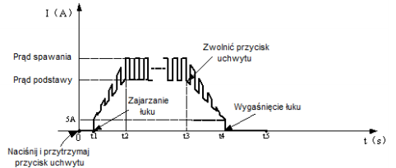
- 0 ：Stiskněte a podržte tlačítko uchopení. Tok ochranného plynu začíná;
- 0 ～ t1 ：Předfuk plynu;
- t1 ～ t2 ： Zapálení elektrického oblouku, svařovací proud stoupá z minimální hodnoty na nastavenou hodnotu svařovací proud. Pokud je pulzátor zapnutý, je proud modulován.
- t2 ～ t3 ： Během svařování držte stisknutou spoušť hořáku; Poznámka: Pokud je pulzátor zapnutý, svařovací proud bliká, pokud je pulzátor vypnutý, svařovací proud zůstává konstantní
- t3 ： Uvolněte tlačítko hořáku, svařovací proud začne klesat. Pokud je pulzátor zapnutý, klesající proud je modulován;
- t3 ～ t4 ： Svařovací proud klesne na minimální hodnotu, oblouk zhasne;
- t4 ～ t5 ： dodatečný tok plynu.
- t5 ： Elektromagnetický ventil uzavírá tok plynu, konec svařování

TIG svařování v řežimu 4T
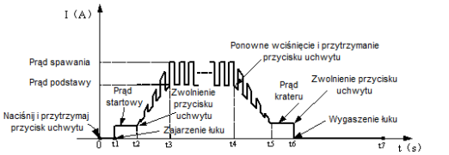
- 0 ： Stiskněte a podržte tlačítko uchopení. Tok ochranného plynu začíná;
- 0 ～ t1 ：Doba předfukování plynu. Nastavitelné v rozsahu: 0 ~ 1,0 s;
- t1 ：Oblouk zasáhne, určí se počáteční proud;
- t2 ：Uvolněte tlačítko rukojeti, proud se rozběhne na nastavenou hodnotu proudu svařování. Když je pulzátor zapnutý, proud je modulován;
- t2 ～ t3 ： čas stoupání;
- t3 ～ t4 ： Proces svařování; Poznámka: Pokud je pulzátor zapnutý, svařovací proud bliká, pokud je pulzátor vypnutý, svařovací proud je konstantní;
- t4 ：Stiskněte tlačítko rukojeti. Svařovací proud začíná klesat na hodnotu proudu kráteru. pulzátor je zapnutý, klesající proud je modulován;
- t4 ～ t5 ： Aktuální čas sestupu;
- t5 ～ t6 ： kráterový proud;
- t6 ：Uvolněte tlačítko rukojeti. Oblouk zhasl, proudí ochranný plyn;
- t7 ：Elektromagnetický ventil uzavírá tok plynu, konec svařování.

- NEŽ ZAVOLÁTE NA SLUŽBU
V případě poruchy zařízení je nutné před odesláním svářeče do servisu zkontrolujte seznam základních poruch a zkuste je opravit sami. Jakékoli opravy zařízení lze provádět až po odpojení zástrčky ze zásuvky
zdroj napájení. Varování! Zařízení není utěsněno a uživatel může sejmout kryt svářeče a sejmout jej
menší poruchy

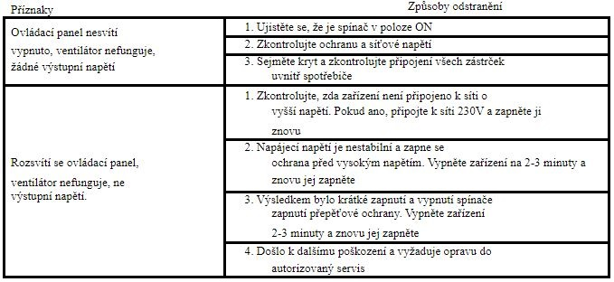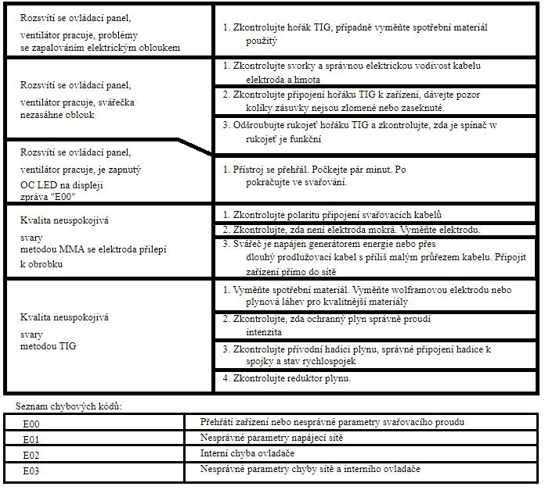
- NÁVOD K OBSLUZE
DIGITIG 315 AC / DC MULTIPRO by měl být provozován v atmosféře bez korozivní přísady a vysoká prašnost. Nedávejte zařízení na prašná místa v okolí pracovní brusky atd. Prach a znečištění kovovými pilinami na ovládacích panelech, kabelech a připojení uvnitř jednotky může vést k elektrickému zkratu a následně k
poškození svářeče. Je třeba se vyhnout provozu v prostředí s vysokou vlhkostí, zejména v situacích s výskytem
rosa na kovových prvcích. V případě rosení kovových prvků, např. Po zavedení chladného zařízení do
teplá místnost, počkejte, dokud rosa nezmizí. Doporučuje se při provozu svářečky pod širým nebem a umístěte jej pod střechu, abyste chránili před nepříznivými podmínkami atmosférický.
DIGITIG 315 AC / DC MULTIPRO by měl být provozován za následujících podmínek:
- změny efektivní hodnoty napájecího napětí nejvýše o 10%
- okolní teplota od –10 ° C do + 40 ° C
- atmosférický tlak 860 až 1060 hPa
- relativní vlhkost atmosférického vzduchu nepřesahující 80%
- nadmořská výška do 1000 m nad mořem

Seznam spotřebního materiálu hořáku TIG T-18:
1. wolframová elektroda
2. kleštiny T-18
3. Aktuální konektor T-18
4. Plynová tryska T-18

- POKYNY K ÚDRŽBĚ
V rámci každodenního provozu udržujte svářečku čistou a kontrolujte stav přípojek a stav elektrických vodičů a kabelů. Pravidelně vyměňujte spotřební materiál. Pravidelně čistěte vnitřek zařízení foukáním stlačeného vzduchu, abyste jej odstranili prach a kovové piliny z ovládacích desek, kabelů a elektrických přípojek.
Obecná kontrola a stav elektrických připojení by měly být prováděny nejméně jednou za šest měsíců a v
zejména:
- stav ochrany před úrazem elektrickým proudem
- stav izolace
- stav bezpečnostního systému
- správná funkce chladicího systému

Škody způsobené provozem svářečky v nevhodných podmínkách a při nedodržení předpisů na doporučení údržby se nevztahuje záruka.

- POKYNY PRO SKLADOVÁNÍ A PŘEPRAVU
Zařízení by mělo být skladováno při teplotě -10 ° C až + 40 ° C a relativní vlhkosti vzduchu do 80% volné
od korozivních výparů a prachu. Zabalená zařízení by měla být přepravována krytými prostředky doprava. Během přepravy by mělo být zabalené zařízení zajištěno proti sklouznutí a dát je do správné polohy.

- NASTAVENÍ SPECIFIKACE
1. Zdroj DIGITIG 315 AC / DC MULTIPRO 1 ks.
2. TIG svařovací hořák 1 ks.
3. Držák elektrody 1 ks.
4. Zemnicí kabel se svorkou 1 ks.
5. Uživatelská příručka 1 ks.
6. Balení 1 ks.

- SCHÉMA
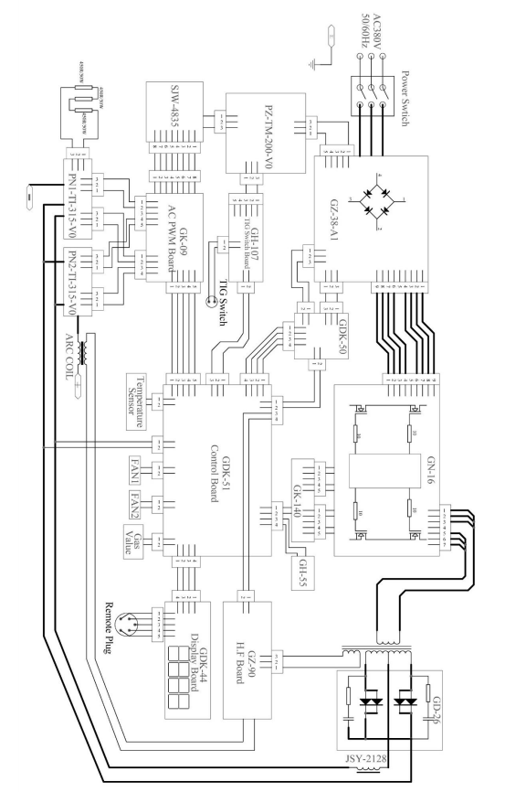
- ZÁRUKA
Záruka se poskytuje na dobu 12 měsíců pro subjekty provádějící obchodní činnost, avšak s výjimkou reklamací souvisejících se zárukou nebo 24 měsíců pro spotřebitele od data prodeje. Záruka bude respektována poté, co inzerent předloží doklad o nákupu (faktura nebo a záruční list s názvem produktu, sériovým číslem a datem prodeje a označeno prodejním místem). V případě záruční opravy kontaktujte společnost TECWELD, která zajistí vyzvednutí zařízení kurýrní společností. Zásilky odeslané jiným způsobem na náklady TECWELD nebudou
přijato! Svářeč musí být dodán se svařovacím hořákem. Stížnosti na zařízení bez rukojeti svařování nebude bráno v úvahu. Zařízení zaslané k reklamaci musí být zabaleno v původní krabici a zajištěno originální tvarovky z polystyrenu. TECWELD není zodpovědný za poškození svářeče během přepravy. K zásilce musí být přiloženo vyplněné hlášení o poškození, které lze stáhnout z webových stránek webová stránka http://tecweld.pl/downloads/karta-zgloszenia-uszkoszenia.pdf Pokud se tohoto produktu zbavíte, nevyhazujte ho s běžnými výrobky pro domácnost odpadky. Podle směrnice WEEE (směrnice 2002/96 / ES) platné v Evropské unii Pro použitá elektrická a elektronická zařízení by měla být použita evropská samostatné způsoby likvidace. V Polsku v souladu s ustanoveními zákona ze dne 1. července 2005. o použitých elektrických zařízeních a elektronická zařízení je zakázáno skládat použité zařízení s jiným odpadem označené symbolem přeškrtnutého koše. Uživatel, který se hodlá zbavit tohoto produktu, je povinen vrátit použité elektrické zařízení i elektronicky na sběrné místo odpadu. Mimo jiné jsou provozována sběrná místa prodejci
velkoobchod a maloobchod s tímto zařízením a obecními organizačními jednotkami působícími v oblasti
sběr odpadu. Výše uvedené zákonné povinnosti byly zavedeny za účelem omezení množství odpadu vzniklého z použitého odpadu elektrických a elektronických zařízení a zajištění odpovídající úrovně sběru, využití a recyklace odpadní zařízení. Správné provedení těchto povinností je důležité zejména v případě ojetého
zařízení obsahuje nebezpečné součásti, které mají obzvláště negativní dopad na životní prostředí a lidské zdraví.

TECWELD Piotr Polak
41-943 Piekary Śląskie ul. Szmaragdowa 21/3/6
větev:
41-909 Bytom ul. Krzyżowa 3
Tel. +48 32 38-69-428, fax +48 32 38-69-434,
e-mail: info@tecweld.pl
www.tecweld.pl

